HOHLRAUMVERSIEGELUNG-
DRUCKBECHERPISTOLE 3350 HSDR
Art. Nr.: 33501 / 33502

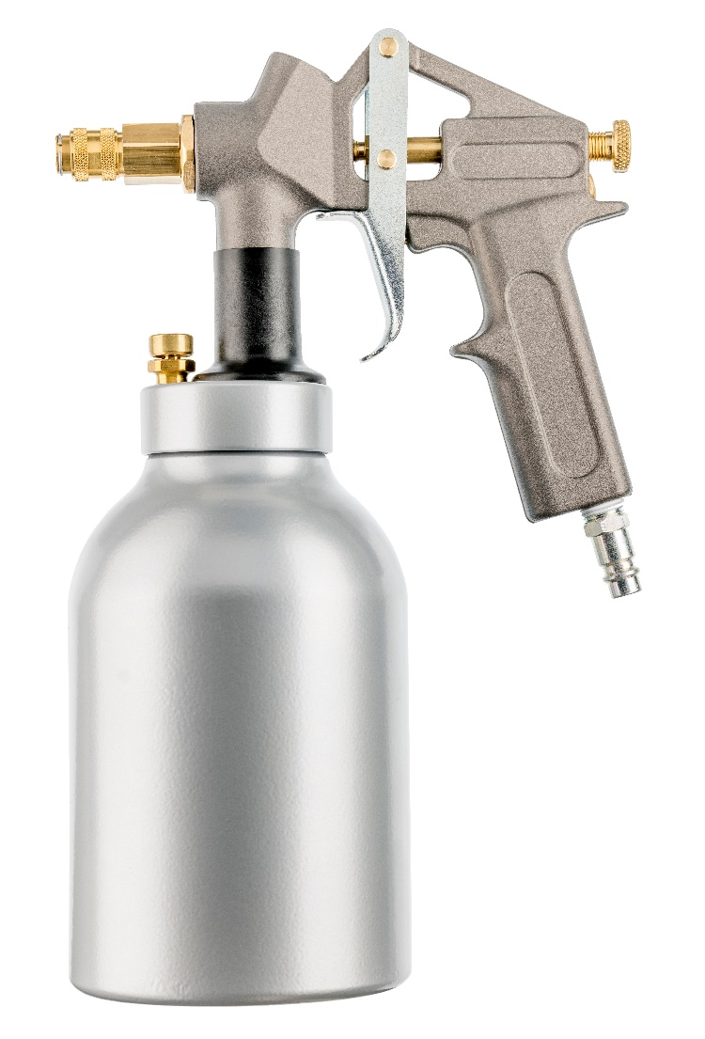
Inkl. 2 Stück
Spritzdüsen-Stecknippel


Vielen Dank für das Vertrauen, dass Sie uns und unseren Produkten entgegenbringen.


Lesen Sie bitte zuerst die Bedienungsanleitung durch, bevor Sie mit der Druckbecherpistole arbeiten.

Diese Bedienungs- und Wartungsanleitung enthält wichtige Hinweise, die zum sicheren und störungsfreien Betrieb Ihrer Druckbecherpistole erforderlich sind. Bewahren Sie deshalb diese Bedienungsanleitung immer bei der Druckbecherpistole auf.

Allgemeine Hinweise:
Diese Druckbecherpistole wurde für bestimmte Anwendungen entwickelt. Wir weisen ausdrücklich darauf hin, dass diese Druckbecherpistole nicht verändert und/ oder in einer Weise eingesetzt werden darf, die nicht ihrem vorgesehenen Verwendungszweck entspricht.

Inhalt:

- Technische Daten ……………………………………………………………………………………... 3
- Lieferumfang ………………………………………………………………………………………….… 3
- Bestimmungsgemäße Verwendung .……………………………………………………….… 3
- Eigenschaften ………………………………………………………………………………………….. 3
- Sicherheitshinweise …………………………………………………………………………………. 3
- Inbetriebnahme / Arbeitsende ………………………………………………………………….. 4
- Wartung und Pflege …………………………………………………………………………………. 5
- Aufbewahrung und Lagerung …………………………………………………………………… 6
- Fehlersuche ……………………………………………………………………………………………… 6
- Gewährleistungsbedingungen …………………………………………………………………. 6
- Adresse ……………………………………………………………………………………………………. 7
- Bauteilezuordung ..…….….…………………..………………………………………………………. 8
- Ersatzteilliste ……………………………………………………………………………………………….9
- EG-Konformitätserklärung……….....………………………………………....…………...……10

- Technische Daten

Benennung | 3350 HSDR
Arbeitsdruck | 2-8 bar
Maximaldruck | 8 bar
Behältervolumen | 1.250 ml
Anschlussgewinde Luft | ¼“
Druckluftanschluss | über Schnellkupplung
Spritzbild regulierbar | Materialfluss einstellbar
Abmessung | 295 x 180 x 105 mm
Abmessung Karton | 360 x 230 x 110 mm
Gewicht netto | ca. 930 g
Gewicht brutto | ca. 1.350 g
Gewicht 3900 WH 02/04 | 150 g *
Benötigte Luftqualität | gefiltert, kondensatfrei
* enthalten bei 3350 HSDR-Set

- Lieferumfang
Druckbecherpistole, Druckluftanschluss, 2 Spritzdüsen-Stecknippel, Bedienungsanleitung. Zusätzlich enthalten bei 3350 HSDR-Set: Schlauchset 3900 WH 02/04

- Bestimmungsgemäße Verwendung
Diese Druckbecherpistole ist ein druckluftbetriebenes Qualitätswerkzeug für den professionellen handwerklichen Einsatz. Es eignet sich zum Verarbeiten und Auftragen flüssiger Hohlraumversiegelung, aber auch zum flächigen Auftragen vergleichbarer Medien.

- Eigenschaften
Die Wirkungsweise der Druckbecherpistole 3350 HSDR basiert auf Überdruck.

- Sicherheitshinweise


Produkte auf alkalischer Basis und halogenhaltige Medien dürfen nicht verwendet werden, Explosionsgefahr! Auf Verträglichkeit mit Aluminium achten.

Schützen Sie sich und die Umwelt, durch geeignete Vorsichtsmaßnahmen, vor Unfallgefahren und beachten Sie in Ihrem eigenen Interesse folgende Hinweise:

- Der Betreiber hat den sachgerechten Betrieb sicherzustellen.
- Druckluft und/oder Medium nicht mit der Haut oder den Augen in Berührung bringen.
- Sprühstrahl nie auf Tiere, Menschen oder sich selbst richten.
- Kinder und Haustiere vom Betriebsbereich fernhalten.
- An der Druckbecherpistole dürfen keine Manipulationen, Notreparaturen oder Zweckentfremdungen vorgenommen werden.
- Druckbecherpistolen dürfen nur von unterwiesenen Personen bedient und gewartet werden.
- Reparaturen sind ausschließlich von qualifizierten Personen durchzuführen.

Bei allen Wartungs- oder Reparaturarbeiten gilt:
- Unbedingt die Druckbecherpistole vor Wartungs- oder Reparaturarbeiten vom Druckluftanschluss trennen.
- Nur Originalersatzteile verwenden.
- Der maximale Arbeitsdruck darf nicht überschritten werden (siehe Punkt 1 “Technische Daten“). Die Arbeitsdruckeinstellung muss über einen Druckminderer erfolgen.
- Als Energiequelle nur Druckluft verwenden.
- Der Druckluftanschluss darf nur über eine Schnellkupplung erfolgen.
- Tragen Sie beim Arbeiten mit der Druckbecherpistole die erforderliche Schutzkleidung, Schutzbrille, Arbeitshandschuhe, ggf. Gehörschutz und eine Atemschutzmaske.
- Treten Undichtigkeiten am Gerät oder andere Betriebsstörungen auf, ist das Gerät sofort von der Druckluftversorgung zu trennen und die Fehlerursache zu beheben.
- Offenes Feuer, Funken entzünden oder Rauchen ist verboten.
- Vorsicht mit brennbaren Medien.
- Verarbeitete Medien, sowie Reinigungsmittel müssen umweltgerecht entsorgt werden.
- Die Entsorgung des Druckluftwerkzeuges muss nach den gültigen gesetzlichen Bestimmungen durchgeführt werden.

- Inbetriebnahme / Arbeitsende
Vorbereitung der Pistole bei Erstinbetriebnahme: Den gewünschten Druckluftanschluss einschrauben und mittels eines Maul- oder Ringschlüssel fest anziehen, ggf. einkleben.
Bei optionalem Druckregler: Das im Lieferumfang enthaltene Manometer in den Druckregler einschrauben, ggf. einkleben.
Inbetriebnahme: Druckbehälter abschrauben und Medium in den Behälter einfüllen. Anschließend die Pistole mit dem Behälterdeckel auf den Druckbehälter handfest aufschrauben. Benutzen Sie hierfür keine Werkzeuge! Den Anschlussnippel des Schlauches (Typ 3900 oder 3901) oder einen der Spritzdüsen-Stecknippel auf die Schnellkupplung stecken und einrasten lassen. Pistole über die Schnellkupplung des Luftanschlusses mit dem Druckluftnetz verbinden. Durch Betätigen des Abzugshebels nehmen Sie die Druckbecherpistole in Betrieb.



Achtung:
Tragen Sie bei Verwendung von erhitztem Medium unbedingt hitzebeständige Handschuhe. Verbrennungsgefahr!

Das Spritzbild kann durch folgende Faktoren beeinflusst werden:
- Materialmenge über Anschlagschraube/Düsennadel
- Verstellen des Eingangsdruckes (optional)
- Abstand der Spritzdüse zum Objekt
- Winkelstellung der Spritzdüse zum Objekt
- Temperatur des Mediums

Arbeitsende: Entlüften Sie den Druckbehälter ausschließlich durch Betätigen des Abluftventils. Trennen Sie nach jedem Gebrauch das Gerät vom Druckluftnetz. Reinigen Sie das Gerät und die Schläuche nach Anweisung, wie in Punkt 7 beschrieben.

Achtung:
Betätigen Sie niemals den Abzugshebel, solange der Behälter unter Druck steht, aber die Druckbecherpistole nicht mit der Druckluftquelle verbunden ist. Hierdurch kann das Medium in die Luftkanäle gedrückt werden und die Druckbecherpistole unbrauchbar machen!

- Wartung und Pflege
Reinigen Sie das Druckluftgerät nach jedem Gebrauch. Füllen Sie hierzu Reiniger in den Druckbehälter ein und führen Sie, durch Inbetriebnahme des Gerätes, eine Spülung der Druckbecherpistole und der Schläuche durch. Wir empfehlen Waschbenzin oder handelsübliche Reiniger auf Terpentinbasis. Keine aggressiven Reiniger verwenden! Die Einhaltung der angegebenen Wartungshinweise sichert für dieses Qualitätsprodukt eine lange Lebensdauer und einen störungsfreien Betrieb.

Achtung:
Achten Sie auf eine fachgerechte Entsorgung der Reststoffe, die bei Wartung und Pflege anfallen.

- Aufbewahrung und Lagerung
Das Druckluftwerkzeug ist unter folgenden Bedingungen zu lagern und aufzubewahren:
- Bei vorhandenem Restmaterial ausschließlich aufrecht lagern.
- Druckbecherpistole nach jedem Gebrauch sorgfältig reinigen.
- Trocken und staubfrei lagern.
- Keinen Flüssigkeiten und/oder aggressiver Chemie aussetzen.
- Für Kinder unzugänglich verstauen.

- Fehlersuche
Bitte überprüfen Sie in allen Störfällen zuerst, ob ausreichend Druckluft vorhanden, das Spritzmaterial noch verarbeitungsfähig, das Haltbarkeitsdatum abgelaufen oder das Material evtl. eingetrocknet ist.
- Pistole spritzt unsauber
Mögliche Ursache: Arbeitsdruck zu niedrig und/oder Düsen sind verschmutzt.
Lösung: Arbeitsdruck erhöhen / Düsen reinigen.
- Pistole spritzt kein Material
Mögliche Ursache: Steigrohr und/oder Düsen sind verstopft.
Lösung: verstopfte Bauteile reinigen.
- Luftaustritt aus der Sprühdüse, obwohl sich der Abzugshebel in Ausgangsstellung befindet.
Mögliche Ursache: Ventilbolzen ist verklemmt.
Lösung: Öl auf den Ventilbolzen und/oder in den Drucklufteingang geben. Abzugshebel mehrfach betätigen.
- Materialaustritt aus der Sprühdüse, obwohl sich der Abzugshebel in Ausgangsstellung befindet.
Mögliche Ursache: Düsennadel ist verklemmt/verschmutzt.
Lösung: Düsennadel reinigen, Öl auf die Düsennadel geben und/oder den Druck auf die Düsennadeldichtung mithilfe eines 9mm Maulschlüssels etwas verringern. Um einen fehlerfreien Gebrauch zu gewährleisten, muss weiterhin eine Klemmwirkung auf die Düsennadeldichtung vorhanden bleiben. Abzugshebel mehrfach betätigen.

- Gewährleistungsbedingungen
Grundlage für alle Gewährleistungsansprüche ist die komplette Druckbecherpistole und der Kaufbeleg. Schäden, die durch unsachgemäße Behandlung der Druckbecherpistole entstehen, unterliegen nicht der Gewährleistung.
Bei Fragen bitten wir Sie um Angabe der Typenbezeichnung bzw. der Artikelnummer der Druckbecherpistole.
- Entsprechend den gesetzlichen Bestimmungen erhalten Sie bei allen Produkten eine 24-monatige Gewährleistung auf Material- und Fertigungsfehler.

Von der Gewährleistung ausgeschlossen sind:
- Verschleissteile.
- Schäden, hervorgerufen durch unsachgemäßen Gebrauch.
- Schäden, hervorgerufen durch mangelnde Wartung.
- Schäden, hervorgerufen durch Verschmutzungen.
- Schäden, hervorgerufen durch nicht aufbereitete Druckluft.
Wenn Gewährleistungsansprüche gestellt werden, muss sich die Druckbecherpistole im Originalzustand befinden.

- Adresse
Im Servicefall steht Ihnen Ihr Händler zur Seite oder wenden Sie sich bei Bedarf an folgende Adresse:
Vaupel GmbH
Gerätebau & Drucklufttechnik
Am Forsthaus 6
35713 Eschenburg-Simmersbach
Deutschland
Telefon: +49 (0) 2774 80069-0
E-Mail: info@vaupel-gmbh.de

Internet: www.vaupel-gmbh.de



Hinweis: Technische Änderungen behalten wir uns vor. Abbildungen können vom Original abweichen. Für Druckfehler übernehmen wir keine Haftung.
- Bauteilezuordnung

3

16 14 5
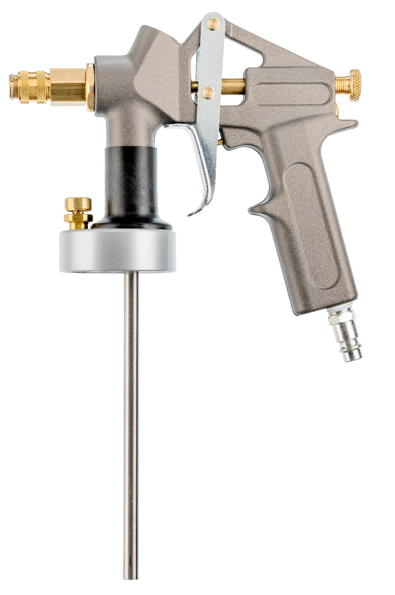

17 7
11
2

18 8

22

20 1

26

24

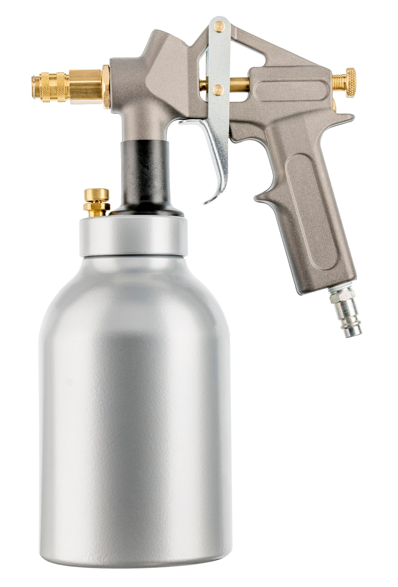

- Ersatzteilliste

Pos. | Artikel Nr. | Bezeichnung
1 |  | Pistolenkörper
2 | 50 3909 005 | Abzugshebel
3 | 30 1102 006 | Hebelachse
4 | 60 3100 029 | Sicherungsscheibe
5 | 83010 | Düsennadel komplett
6 | 60 3104 007 | Feder für Düsennadel
7 | 30 1122 005 | Anschlagschraube
8 | 80158 | Ventilbolzen
8 | 80158 | O-Ring 1,5 x 0,75 mm
8 | 80158 | Ventildichtung
9 | 60 3103 003 | Feder für Ventil
10 | 60 4100 362 | O-Ring 8 x 1 mm
11 | 30 1120 002 | Verschlussschraube
12 | 40 4100 003 | Nadeldichtung Teflon
13 | 60 4100 364 | O-Ring 5 x 1 mm
14 | 30 1421 012 | Nadelstopfbuchse
15 | 60 4100 366 | O-Ring 8 x 2,5 mm
16 | 30 1422 014 | Düsenkopf
17 | 20 1413 001 | Schnellkupplung
18 | 83313 | O-Ring 15 x 2 mm
18 | 83313 | Adapter 3000
18 | 83313 | O-Ring 33 x 2 mm
19 | 60 4100 344 | Nutring 12 x 18 x 4,5 x 1,6 mm
20 | 80136 | Becheraufnahme
21 | 80136 | O-Ring 49 x 4 mm
22 | 80136 | Abluftventil 1/8“
23 | 83302 | Befestigungsschraube
24 | 60 3129 013 | Steigrohr 165 mm
25 | 73309 | Druckbehälter
26 | 30 3423 002 | Druckluftanschluss D
27 | 30 1423 001 | Druckluftanschluss F (optional)
28 | 30 1413 002 | Druckluftanschluss CH (optional)
29 | 30 1422 001 | Druckluftanschluss ¼“ AG (optional)

- EG-Konformitätserklärung

EG – Konformitätserklärung
Im Sinne der EG – Richtlinie Maschine 2006/42/EG,

Bauart der Pistole: Druckbecherpistole

Typenbezeichnung: Typ 3350 HSDR
Hohlraumversiegelung-Druckbecherpistole

Artikelnummer Hersteller: 33501, 33502

Ist entwickelt, konstruiert und gefertigt in Übereinstimmung mit den o.g. EG-Richtlinien, in einer allgemeinen Verantwortung von

Firma: Vaupel GmbH
Gerätebau & Drucklufttechnik
Am Forsthaus 6
35713 Eschenburg-Simmersbach

Die technische Dokumentation ist vollständig vorhanden.

Folgende harmonisierte Norm wurde angewendet:

DIN EN ISO 12100 - Sicherheit von Maschinen – Allgemeine Gestaltungsleitsätze - Risikobeurteilung und Risikominderung

Die zur Maschine gehörende Bedienungsanleitung liegt vor, in der Originalfassung und in der jeweiligen Landessprache.

Simmersbach, 19.02.2024
Ort, Datum Unterschrift, Geschäftsführer

CAVITY SEALING-
PRESSURE CUP GUN 3350 HSDR
Art. no.: 33501 / 33502

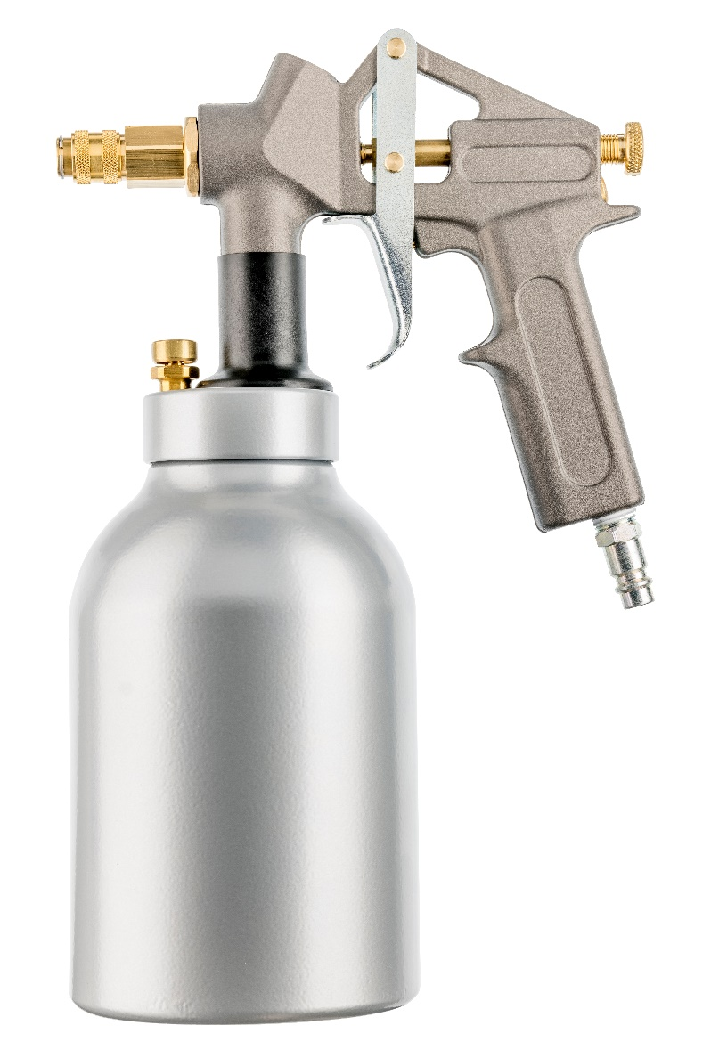
2 Spray nozzle plug nipple
included


Thank you very much for the trust you have placed in us and our products.
Please read the operating manual first before working with the pressure cup gun.

This operating and maintenance manual contains important information required for the safe and trouble-free operation of your pressure cup gun. Therefore, always keep this operating manual with the pressure cup gun.

General notices:
This pressure cup gun was developed for certain applications. We explicitly point out that this pressure cup gun must not be modified and/or used in a way that does not correspond to its intended use.

Content:

- Technical data …………………………………………………………………….……………………. 13
- Extent of delivery ……………………………………………………………………………………..13
- Intended use .……………………………………………………….…………….……………………..13
- Features .………………………………………………………………………………………….. ……….13
- Safety instructions …………………………………………………………….……………………….13
- Installation / end of work …………………………………………………………………………..14
- Maintenance and care …………………………………………………….…………………………15
- Storage …………………………..………………………………………………..………………………..16
- Troubleshooting .……………………………………………………………..……………………….16
- Warranty terms …………….…………………………………………………………………………..16
- Address ..…………………………………………………………………………………………………..17
- Technical drawing.. …..….…………………..………………………………………………………. 18
- Spare parts list …….……………………………………………………………………………………..19
- EC-declaration of conformity …………..………………………………....…………...……….20

- Technical data

Description | 3350 HSDR
Operating pressure | 2-8 bar
Maximum pressure | 8 bar
Container volume | 1.250 ml
Connection thread for air | ¼“
Compressed air connection | via quick coupling
Adjustable spray pattern | Adjustable material flow
Measurement | 295 x 180 x 105 mm
Measurement cardboard | 360 x 230 x 110 mm
Net weight | approx. 930 g
Gross weight | approx. 1.350 g
Weight 3900 WH 02/04 | 150 g *
Required air quality | filtered, condensate-free
* included with 3350 HSDR-Set

- Extent of delivery
Pressure cup gun, compressed air connection, 2 Spray nozzle plug nipple, operating manual. Additionally included with 3350 HSDR set: Hose set 3900 WH 02/04

- Intended use
This pressure cup gun is a compressed air operated quality tool for professional use. It is suitable for processing and applying liquid cavity sealing, but also for surface application of comparable media.

- Features
The effectiveness of the 3350 HSDR pressure cup gun is based on overpressure.

- Safety instructions

Alkaline-based products and media containing halogen must not be used, risk of explosion! Pay attention to compatibility with aluminum.

Protect yourself and the environment by taking appropriate precautions against the risk of accidents and observe the following instructions in your own interest:

- The operator must ensure proper operation
- Do not bring compressed air and/or medium into contact with skin or eyes.
- Never direct the spray jet at animals, people or yourself.
- Keep children and pets away from the operating area.
- No manipulations, emergency repairs or misappropriations may be carried out on the pressure cup gun.
- Pressure cup guns may only be operated and maintained by instructed persons.
- Repairs must only be carried out by qualified persons.

The following applies to all maintenance and repair work:
- It is essential to disconnect the pressure cup gun from the compressed air connection before carrying out maintenance or repair work.
- Only use original spare parts.
- The maximum working pressure must not be exceeded (see point 1 "Technical data"). The working pressure must be adjusted via a (filter) pressure reducer.
- Only use compressed air as energy source.
- The compressed air connection may only be made via a quick coupling.
- When working with the pressure cup gun, wear the necessary protective clothing, protective goggles, work gloves, ear protection if necessary and a respirator mask.
- If there are leaks in the device or other operating faults, the device must be disconnected from the compressed air supply immediately and the cause of the fault must be eliminated.
- Open fire, sparks or smoking is prohibited.
- Beware of flammable materials.
- Processed media and cleaning media must be disposed of in an environmentally friendly manner.
- The disposal of the compressed air device must be carried out according to the valid legal regulations.

- Installation / end of work
Preparing the gun for the first start-up: Screw in the desired compressed air connection and tighten it firmly using an open-end or ring wrench, glue in if necessary.
With optional pressure regulator instead of air volume regulation: Screw the pressure gauge included in the extent of delivery into the pressure regulator, if necessary glue it in.
Start-up: Unscrew the pressure container and fill the medium into the container. Then hand-tighten the gun with the container cover onto the pressure container. Do not use any tools for this! Plug the connecting nipple of the hose (type 3900 or 3901) or one of the spray nozzle plug nipples onto the quick coupling and let it engage. Connect the gun to the compressed air supply via the quick coupling of the air connection. By operating the trigger you put the pressure cup gun into operation.

Attention:
Wear heat-resistant gloves when using
heated medium. Danger of burns!

The spray pattern can be influenced by the following factors:
- Material quantity via stop screw/nozzle needle
- Adjusting the intake pressure (optional)
- Distance between hand spray nozzle and object
- Angular position of the manual spray nozzle to the object
- Temperature of the medium

End of work: Vent the pressure container by activating the exhaust air valve. Disconnect the device from the compressed air supply after each use. Clean the device and the hoses according to the instructions.

Attention:
Never operate the trigger while the container is under pressure but the pressure cup gun is not connected to the compressed air source. This can push the medium into the air ducts and render the pressure cup gun unusable!

- Maintenance and care
Clean the compressed air device after each use. Fill the pressure tank with cleaning medium and flush the pressure cup gun and the hoses (if present) by starting the device.
We recommend benzine or commercially available turpentine-based cleaners. Do not use aggressive cleaning media! Following the maintenance instructions will ensure a long service life and trouble-free operation for this quality product.
Attention:
Pay attention to a proper disposal of the residues, which arise during the maintenance and care.

- Storage
The compressed air tool must be stored under the following conditions:
- If residual material is present, store only upright.
- Carefully clean the pressure cup gun after each use.
- Store in a dry and dust-free place.
- Do not expose to liquids and/or aggressive chemicals.
- Keep out of the reach of children.

- Troubleshooting
In all cases of malfunction, please first check whether there is sufficient compressed air available, whether the spray material can still be processed, whether the expiry date has passed or whether the material has dried out.
- Gun sprays messy
Possible cause: Working pressure too low and/or nozzles are dirty.
Solution: Increase working pressure / clean nozzles.
- Gun does not spray any material
Possible cause: The riser pipe and/or nozzles are blocked.
Solution: Clean clogged parts.
- Air escapes from the spray nozzle even though the trigger is in its initial position
Possible cause: Valve bolt is jammed.
Solution: Pour oil onto the valve bolt and/or into the compressed air intake. Operate the trigger several times.
- Material exits the spray nozzle even though the trigger is in its initial
position.
Possible cause: The nozzle needle is jammed or dirty.
Solution: Clean the nozzle needle, apply oil to the nozzle needle and/or slightly reduce the pressure on the nozzle needle seal using a 9mm wrench. In order to ensure error-free use, a clamping effect on the nozzle needle seal must remain. Press the trigger several times.

- Warranty terms
The basis for all warranty claims is the complete pressure cup gun and the proof of purchase. Damage caused by improper handling of the pressure cup gun is not covered by the warranty.
If you have any questions, please indicate the type description or the article number of the pressure cup gun.
- In conformity with legal regulations, you receive a 24-month warranty on all products against material and manufacturing defects.

Excluded from the warranty:
- Wear parts.
- Damage caused by improper use
- Damage caused by lack of maintenance.
- Damage caused by dirt.
- Damage caused by untreated compressed air.
If warranty claims are made, the pressure cup gun must be in its original condition.
- Address
In case of service your sales representative is at your side or contact the following address:

Vaupel GmbH
Gerätebau & Drucklufttechnik
Am Forsthaus 6
35713 Eschenburg-Simmersbach
Germany
Telephone: +49 (0) 2774 80069-0
E-Mail: info@vaupel-gmbh.de

Internet: www.vaupel-gmbh.de

Notice: We reserve the right to make technical changes. Illustrations may differ from the original. We assume no liability for printing errors.
- Component assignment

3

16 14 5

17 7
11
2

18 8

22

20 1

26

24

- Ersatzteilliste

Pos. | Artikel Nr. | Description
1 |  | Gun body
2 | 50 3909 005 | Trigger
3 | 30 1102 006 | Lever axis
4 | 60 3100 029 | Lock washer
5 | 83010 | Nozzle needle complete
6 | 60 3104 007 | Spring for nozzle needle
7 | 30 1122 005 | Lock screw
8 | 80158 | Valve bolt
8 | 80158 | O-ring 1.5 x 075 mm
8 | 80158 | Valve seal
9 | 60 3103 003 | Spring for valve
10 | 60 4100 362 | O-ring 8 x 1 mm
11 | 30 1120 002 | Lock screw
12 | 40 4100 003 | Needle seal Teflon
13 | 60 4100 364 | O-ring 5 x 1 mm
14 | 30 1421 012 | Needle gland nut
15 | 60 4100 366 | O-ring 8 x 2,5 mm
16 | 30 1422 014 | Nozzle head
17 | 20 1413 001 | Quick coupling
18 | 83313 | O-ring 15 x 2 mm
18 | 83313 | Adapter 3000
18 | 83313 | O-ring 33 x 2 mm
19 | 60 4100 344 | U-cup 12 x 18 x 4,5 x 1,6 mm
20 | 80136 | Cup holder
21 | 80136 | O-ring 49 x 4 mm
22 | 80136 | Exhaust air valve 1/8”
23 | 83302 | Fixing screw
24 | 60 3129 013 | Riser pipe 165 mm
25 | 73309 | Pressure container
26 | 30 3423 002 | Compressed air connection D
27 | 30 1423 001 | Compressed air connection F (optional)
28 | 30 1413 002 | Compressed air connection CH (optional)
29 | 30 1422 001 | Compressed air connection ¼“ AG (optional)

- EC-declaration of conformity

EG – Konformitätserklärung
Im Sinne der EG – Richtlinie Maschine 2006/42/EG,

Product description: Pressure cup gun

Type designation: Type 3350 HSDR

Type description: Cavity sealing pressure cup gun

Article number manufacturer: 33501, 33502

Is developed, designed and manufactured in accordance with the above EC Directives, under the general responsibility of

Company: Vaupel GmbH
Gerätebau & Drucklufttechnik
Am Forsthaus 6
35713 Eschenburg-Simmersbach

The technical documentation is complete.

The following harmonised standard has been applied:

DIN EN ISO 12100 - Sicherheit von Maschinen – Allgemeine Gestaltungsleitsätze - Risikobeurteilung und Risikominderung

The operating instructions belonging to the machine are available in the original version and in the respective national language.

Simmersbach, 19.02.2024
Place, Date Signature, Managing director

